本校101學年度第42屆學生班聯會主席選舉候選人政見發表會活動（101.10.03.）
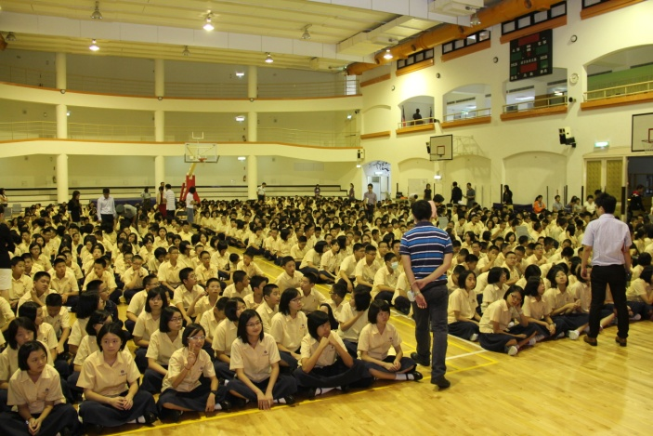 |  | 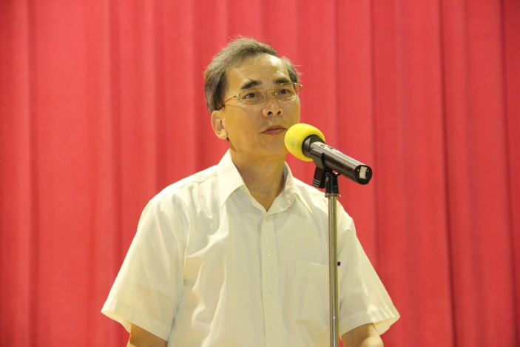
說明：101學年度第42屆班聯會主席候選人政見發表 |  | 說明：校長致詞與勉勵。
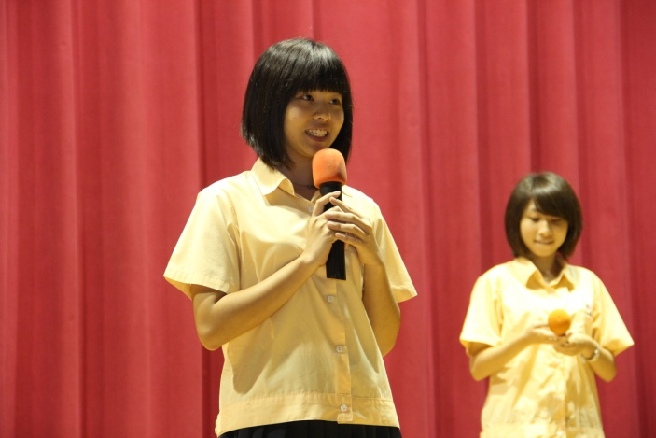 |  | 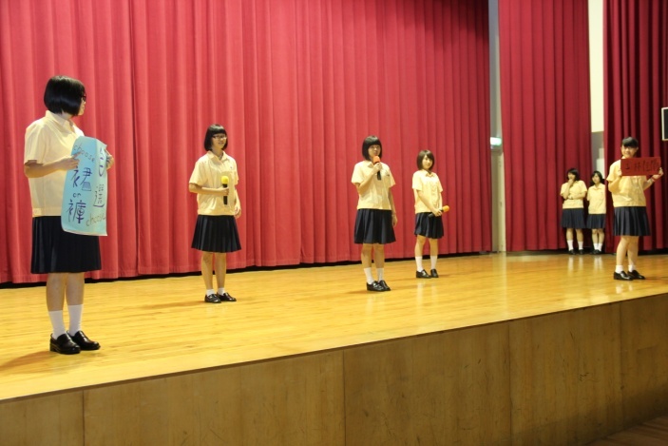
說明：號候選人：二智林佳儀。 |  | 說明：號候選人：主張設立意見箱等政見。
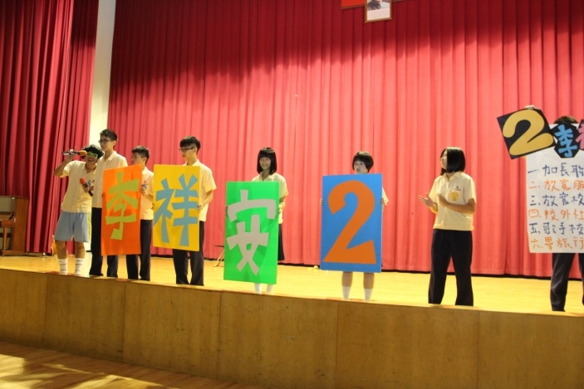 |  | 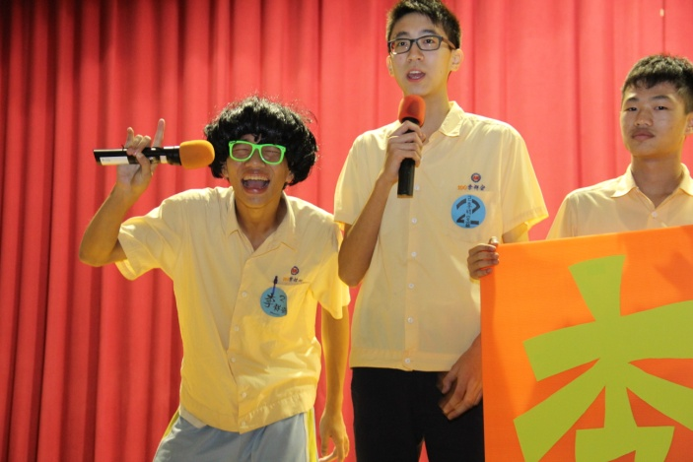
說明： 號候選人：二勇李祥安。 |  | 說明：號候選人：主張加長聯課時間等政見。
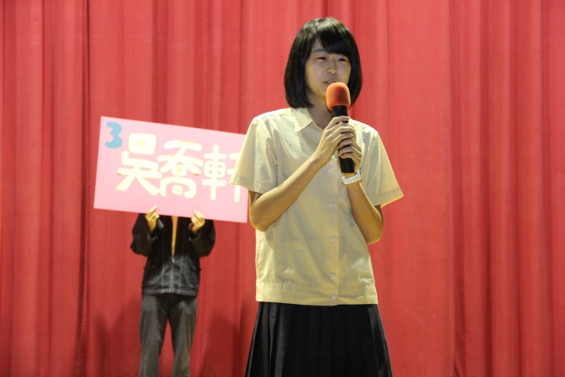 |  | 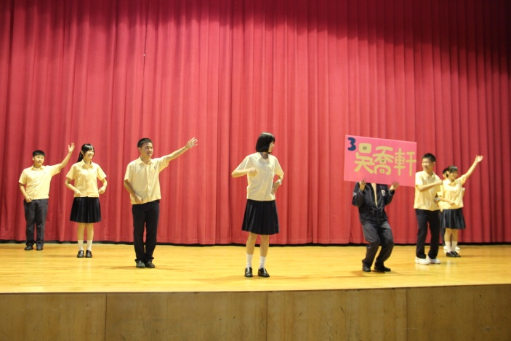
說明：號候選人：二誠吳喬軒。 |  | 說明：號候選人：主張推出後背包等政見。

